湖北经济学院本科毕业论文（设计）文本规范

存档编号：
届普通本科毕业论文（设计）
A4纸型。版面上空3cm，下空2.5cm，左边距2.5cm，右边距2.5cm，靠左侧装订，装订线为0.5cm。
中文采用黑体五号，数字采用Times New Roman五号。




本科毕业论文（设计）
（黑体小初）
“题目”采用宋体小一加黑
题 目：基于供应链管理的农产品物流运作模式探讨
中文标题采用宋体小二加黑，英文标题采用Times New Roman四号，英文标题除虚词外首字母大写。
英文标题

学 院：
专 业：
年 级：
学 号：
横线中的内容按实际情况填写，均采用宋体小三加黑。
要注意所填内容居于横线的中间，而且各行左右两边要在同一垂直线上！
姓 名：
指导教师：
职 称：

二○ 年 月（宋体三号加黑）
湖北经济学院
学位论文原创性声明
本人郑重声明：所呈交的学位论文是本人在导师指导下独立进行研究工作所取得的研究成果。除了文中特别加以标注引用的内容外，本论文不包含任何其他个人或集
体已经发表或撰写的成果作品。本人完全意识到本声明的法律后果由本人承担。

学位论文作者签名： 日期： 年 月 日

学位论文版权使用授权书
本学位论文作者完全了解学校有关保障、使用学位论文的规定，同意学校保留并向有关学位论文管理部门或机构送交论文的复印件和电子版，允许论文被查阅和借阅。本人授权省级优秀学士学位论文评选机构将本学位论文的全部或部分内容编入有关数据库进行检索，可以采用影印、缩印或扫描等复制手段保存和汇编本学位论文。
本学位论文属于
1、保密 □ ，在_____年解密后适用本授权书。
2、不保密 □。
（请在以上相应方框内打“√”）
学位论文作者签名： 日期： 年 月 日
导师签名： 日期： 年 月 日
注：从第1页开始

目 录
摘 要 1
ABSTRACT 2
一、绪论 3
（一）研究目的 3
（二）研究意义 3
（三）研究内容与研究方法 3
二、文献综述 4
……

五、结束语 6
致 谢 7
参考文献 8

附录A………………………………………………………………………………
附录B………………………………………………………………………………

页眉填入“湖北经济学院本科毕业（设计）论文”，宋体小五，居中。
目录两个字黑体小三、居中、加粗，1.5倍行距两字中间空两格！
目录一级标题左边顶格排版，中文黑体小四，加粗，英文、数字采用Times New Roman四号加粗；二级标题左边顶格排版, 中文宋体小四，不加粗，英文、数字采用Times New Roman小四号；目录页码用大写罗马数字标注，右顶格排版。
目录标题只排到二级标题，单独一页。

摘 要
摘要300-400字，重点写研究的创新点。

摘要两个字黑体小三、加粗、居中、1.5倍行距，两字中间空两格！
单独一页。

我国农产品物流仍处在发展阶段，而且理论也在不断发展之中。对农产品物流模式的研究有利于实现“货畅其流”、降低生产和流通成本。对农产品物流运作模式的研究，强调与当前广受关注的供应链管理理论相结合，突出供应链管理的思想在农产品物流运作模式中的指导作用。而如何在供应链管理下更好的发展农产品物流，充分利用供应链中的资源，实现供应链的优化和资源整合，发展现代化农产品物流，绿色农产品物流，是一个急需解决的问题。
摘要正文为小四号宋体，英文、数字采用Times New Roman小四号。
行距为“1.5倍行距”。
本文通过研究农产品物流及其优化的相关理论，说明了农产品物流模式的概念，以及分析了国内主要的农产品物流的模式，之后，揭示了我国农产品物流模式实施过程中出现的问题，如：组织化程度低、“农超对接”碰壁等问题，试图通过分析供应链管理理论与农产品物流运作模式的契合点，为进一步研究农产品物流发展模式提供新思路。

关键词：农产品物流；供应链管理；物流模式

“关键词”三字黑体，加粗，小四；
后面的关键词用“；”号隔开

ABSTRACT
“ABSTRACT”： Times New Roman小三号、居中、加粗、1.5倍行距。
单独一页。

正文英文、数字为Times New Roman小四号。
行距为“1.5倍行距”，段首空两格。

“Keywords”英文为Times New Roman小四号加粗，词条不加粗。
行距为“1.5倍行距”，左边顶格。
Keywords: ; ;

一、绪论
一级标题左边空两格，小三、黑体、加粗、1.5倍行距。

（一）研究背景
二级标题左边空两格，四号、黑体、加粗、1.5倍行距。

目前，对农产品物流的定义有很多，但是比较普遍的定义是：农产品物流是为了满足用户需求，实现农产品使用价值而进行的农产品物质实体及相关信息从生产者到消费者之间的物理性经济活动。具体地说，它包括农产品收购、运输、储存、装卸、搬运、包装、配送、流通、加工、分销、信息活动等一系列环节，并且在这一过程中实现了农产品价值增值和组织目标，
正文中文为小四号宋体，英文、数字为Times New Roman小四号。
行距为“1.5倍行距”，段首空两格。
（二）研究意义
1、
三级标题为小四号，宋体，加粗
1）
四级标题为小四号，宋体，注：使用中文单括号（），而非英文单括号()
（1）
五级标题为小四号，宋体，不加粗，注：使用中文括号（），而非英文单括号()

（三）研究内容与研究方法
……

二、文献综述
- 一级标题左边空两格，小三、黑体、加粗、1.5倍行距。
- 两章之间另起一页
…
文献综述篇幅不少于2000字，写作建议使用软件Endnote。选择下列两种文献标识方式均可：
- “作者（年代）”标识法
- “作者^{[序号]}”标识法
正文中文为小四号宋体，英文、数字为Times New Roman小四号，年份括号为宋体中文正文小四，上标数字、方括号为Times New Roman小四号。
行距为“1.5倍行距”，段首空两格。

（一）关于…的研究
产品召回有时候会给公司造成重大财务损失。例如，三星Galaxy Note 7在充电时可能引起火灾，导致产品停产（Cleeren等, 2017）。在2009年至2010年期间，丰田公司由于一系列的产品缺陷事件，在全球范围内召回超过800万辆汽车，仅维修费用就超过20亿（Piotrowski和Guyette Jr, 2010）。
- 作者（年代）标识法举例
某观点源于某某作者采用：（作者，年代）
- 作者（年代）标识法举例
某某作者提出某观点采用：作者（年代）

Chen等（2009）和Zhao等（2013）发现对于承担召回责任的公司的股票市场上主动召回对汽车公司的负面影响比被动召回更加严重，因为股票市场会将主动召回理解为该公司面临着重大财物损失。

产品召回有时候会给公司造成重大财务损失。例如，三星Galaxy Note 7在充电时可能引起火灾，导致产品停产^{[1]}。在2009年至2010年期间，丰田公司由于一系列的产品缺陷事件，在全球范围内召回超过800万辆汽车，仅维修费用就超过20亿^{[2]}。
2）作者^{[序号]}标识法举例
某某作者提出某观点采用：作者^{[序号]}
2）作者^{[序号]}标识法举例
某观点源于某某作者采用：^{[序号]}

Chen等^{[3]}和Zhao等^{[4]}发现对于承担召回责任的公司的股票市场上主动召回对汽车公司的负面影响比被动召回更加严重，因为股票市场会将主动召回理解为该公司面临着重大财物损失。

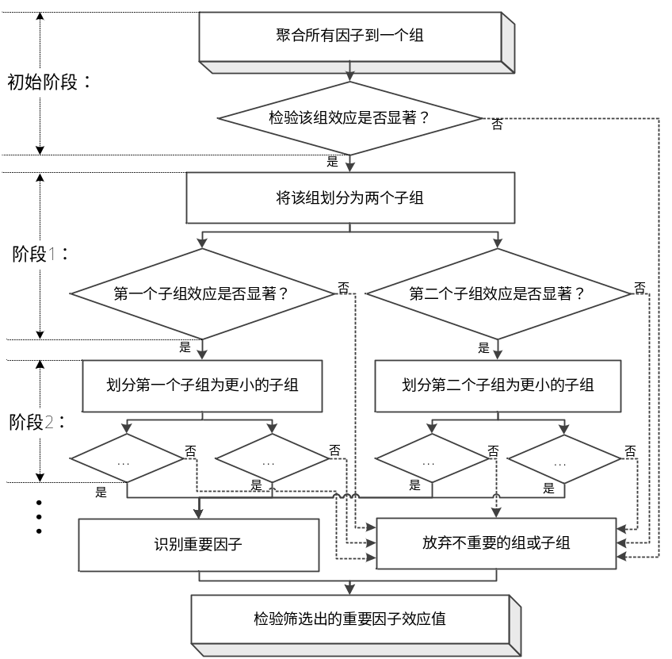
每幅插图应有图序和图题，全文插图可以统一编序，也可以逐章单独编序，图序必须连续，不得重复或跳缺。
图1 SB及MSB的基本思想
【图注意事项】：
（1）图的标题位于图的正下方，居中（选中后用Ctrl+E）；
（2）图标题的字华文仿宋，五号（比正文小一号），加粗。
（3）图1后有一个空格，再说明标题。
【表格注意事项】：
（1）表的标题位于表的正上方，居中（选中后用Ctrl+E）；
（2）表的标题的字体为华文仿宋五号（比正文小一号），表标题的字加粗。
（3）“表1”后有一个空格，再说明表的标题。
（4）表中的中文字体为宋体五号，英文、数字字体为Times New Roman五号（比正文小一号）；
（4）“资料来源：网络数据整理所得”宋体小五（比表格小一号）
（5）三线表，表格中不应有竖线；顶和末端为双横线。

表1 部分汽车制造商扩产前后对比
汽车制造商 | 新厂投产时间 | 扩产前  （万辆） | 扩产后  （万辆） | 地区 | 3PL
一汽大众 | 2011 | 20 | 45 | 成都 | 中国一汽进出口公司、  一汽四环大众物流
神龙汽车 | 2011 | 45 | 75 | 武汉 | 东风-捷富凯
东风本田 | 2012 | 24 | 48 | 武汉 | 东本储运
长安福特 | 2014 | 35 | 95 | 重庆 | 长安民生
上海通用 | 2011 | 20 | 30 | 沈阳 | 安吉天地
上海通用 | 2012 | 24 | 48 | 烟台 | 安吉天地
上海通用 | 2014 | 0 | 30 | 武汉 | 安吉天地
资料来源：网络数据整理所得

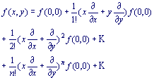
公式应另起一行写在稿纸中央，较长的公式，如必须转行时，最好在等号处转行,否则,要在+，-，×，÷等数学符号处转行。数学符号应写在转行处的行首。上下式尽可能在等号“＝”处对齐。

五、结束语
通过对农产品物理模式及其优化相关理论的而研究和分析，其中介绍了我国现有的农产品物流模式，以及说明我国农产品物流模式实施过程中出现的各种问题，如，组织化程度低等问题，提出了对我国农产品物流模式的优化，综合多方面的因素，提出我国多种农产品物流模式并存的的物流模式；并且说明了对我农产品物流模式优化的建议——增强政府调控和监督的力度、增强信息化建设等。由于没有经过实地调研，以及知识理论和经验的不足，对农产品物流模式的优化仍有缺陷，因此将在以后的研究中，能丰富自己的知识和理论，尽可能地进行实地调研来弥补分析深入程度不够的问题，并且希望在今后的研究中能做进一步的探究。

致 谢
致谢两个字黑体小三、居中、1.5倍行距，两字中间空两格！
单独一页。
正文为小四号宋体，英文、数字字体为Times New Roman小四号。行距为“1.5倍行距”。段首空两格。

参考文献
自动生成编号的形式
，参考文献需单独一页，“参考文献”四个字小三黑体居中，1.5倍行距

- Kleijnen J. P. C. Design and analysis of simulation experiments[M]. New York: Springer US, 2008
(作者姓名，书名，出版商，地点，年代，中文宋体小四号，英文、数字Times New Roman小四号)
参考文献应选用有质量、有代表性的、近3-5年的文献，要求理工学科15条以上，其他学科20条以上，其中外文文献5篇以上。
参考文献排序方法：
1）采用“作者（年代）标识法”按文献第一作者的姓氏的首字母顺序排列；
2）采用“作者^{[序号]}标识法”按文献出现的先后顺序排列。

- Alegre J., Laguna M., Pacheco J. Optimizing the periodic pick-up of raw materials for a manufacturer of auto parts[J]. European Journal of Operational Research, 2007, 179(3): 736-746
(作者姓名，论文题目，期刊名称，年代，卷（期），页码，中文宋体小四号，英文、数字Times New Roman小四号)
(2007年第179卷第3期，月刊的话一年12期。因此，一般而言，卷数大于期数，某些中文期刊无卷)
- 宋华，胡左浩．现代物流与供应链管理[M] .北京：经济管理出版社，2000．
- 朱艳新，黄红梅．我国农产品供应链构建模式[J] .中国物流与采购, 2011, (4)：68-69.
- 张宇．吉林省农产品物流优化模式及发展对策研究[D]. 吉林大学, 2009.
【注】：该空格的地方.

一、参考文献的类型
参考文献（即引文出处）的类型以单字母方式标识，具体如下：
M——专著 C——论文集 N——报纸文章
J——期刊文章 D——学位论文 R——报告
对于不属于上述的文献类型，采用字母“Z”标识。

英文参考文献标注作者姓名时,要求姓在前、名在后,姓与名之间用逗号隔开,姓的词首字母大写,其余字母不大写;名用词首大写字母表示,后加缩写符号圆点,缩写符号不可省略。由于欧美国家人的姓名排列一般是名在前、姓在后,在标注时必须加以调整。如： Malcolm Richard Cowley 应为：Cowley, M.R.
英文参考文献例如：
[1] Heider, E.R., D.C.Oliver. The structure of color space in naming and memory of two languages [J]. Foreign Language Teaching and Research, 1999, (3): 62 – 67.

二、参考文献的格式及举例
1.期刊类
【格式】[序号]作者.篇名[J].刊名，出版年份，卷号（期号）：起止页码.
【举例】
- 王海粟.浅议会计信息披露模式[J].财政研究，2004,21(1)：56-58.

2.专著类
【格式】[序号]作者.书名[M].出版地：出版社，出版年份：起止页码.
【举例】
- 葛家澍，林志军.现代西方财务会计理论[M].厦门：厦门大学出版社，2001：42.
- Gill, R. Mastering English Literature [M]. London: Macmillan, 1985: 42-45.

3.报纸类
【格式】[序号]作者.篇名[N].报纸名，出版日期（版次）.
【举例】
- 李大伦.经济全球化的重要性[N]. 光明日报，1998-12-27(3).
- French, W. Between Silences: A Voice from China[N]. Atlantic Weekly, 1987-8-15(33).

4.论文集
【格式】[序号]作者.篇名[C].出版地：出版者，出版年份：起始页码.
【举例】
- 伍蠡甫.西方文论选[C]. 上海：上海译文出版社，1979：12-17.
- Spivak,G. “Can the Subaltern Speak?”[A]. In C.Nelson & L. Grossberg(eds.). Victory in Limbo: Imigism [C]. Urbana: University of Illinois Press, 1988, pp.271-313.
- Almarza, G.G. Student foreign language teacher’s knowledge growth [A]. In D.Freeman and J.C.Richards (eds.). Teacher Learning in Language Teaching [C]. New York: Cambridge University Press. 1996. pp.50-78.

5.学位论文
【格式】[序号]作者.篇名[D].出版地：保存者，出版年份：起始页码.
【举例】
- 张筑生.微分半动力系统的不变集[D].北京：北京大学数学系数学研究所, 1983：1-7.

6.研究报告
【格式】[序号]作者.篇名[R].出版地：出版者，出版年份：起始页码.
【举例】
- 冯西桥.核反应堆压力管道与压力容器的LBB分析[R].北京：清华大学核能技术设计研究院, 1997：9-10.

7.条例
【格式】[序号]颁布单位.条例名称.发布日期
【举例】
- 中华人民共和国科学技术委员会.科学技术期刊管理办法[Z].1991—06—05

8.译著
【格式】[序号]原著作者. 书名[M].译者，译.出版地：出版社，出版年份：起止页码.

三、注释
注释是对论文正文中某一特定内容的进一步解释或补充说明。注释前面用圈码①、②、③等标识。

